Техническое задание

№ | Требования Заказчика |  |  | Предложение Поставщика
 | Наименование и технические спецификации | Фото | Кол-во и адрес поставки | Предлагаемая техническая спецификация и фото | Количество | Цена за ед. | Общая стоимость
1. | Индивидуальный шкаф с 12 секциями для хранения печатей и штампов.  - Каждое отделение закрывается на ключ.  - Предусмотрено крепление шкафа к стене.  - В комплекте к замке должны быть 2 ключа.  - Цельносварная конструкция  - Поставляется в собранном виде.  - Цвет: серый, должен быть окрашен порошковой краской  - Внешние размеры (В*Ш*Г): 125*230*200 мм. | 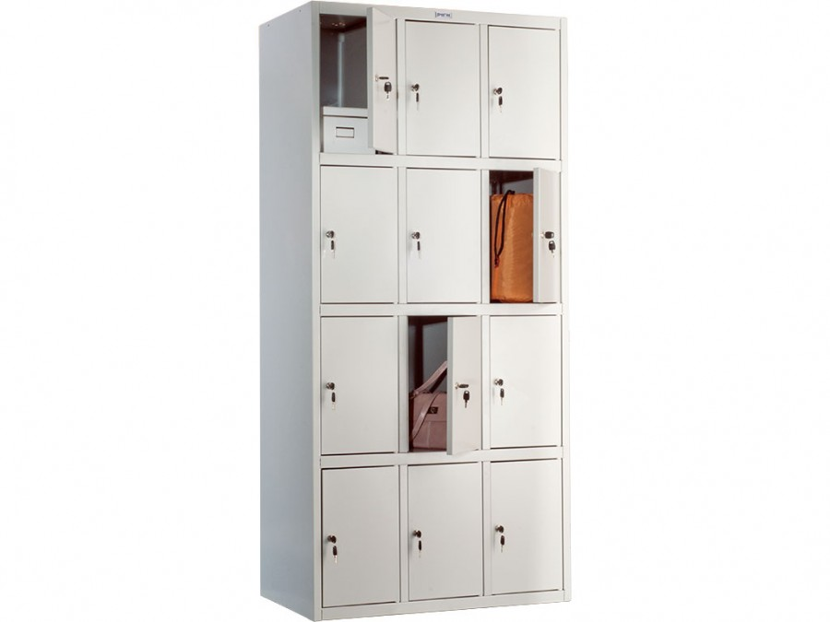 | 2 шт.
 | ИТОГО:
При оценке заявок необходимо предоставить образец для проверки на соответствие требованиям Техзадания
Адрес поставки: г. Бишкек, ул. Фрунзе 338

